DB Synchronizer详细设计说明

DB Synchronizer概述

目的
DB Synchronizer的任务是从ITV AM的数据库向NVOD over ITV应用的Local DB之间进行数据的同步，并在ITV上的某些特定事件发生时（如某Element上传完成时），通知Application Server进行相关的处理。

手段
DB Synchronizer以C++开发，利用ITV提供的IDS函数与ITV通信，通过ODBC对Local DB进行读写操作。

方式
DB Synchronizer被设计为一个在Application Server后台运行的Service，能够自行启动，实现其任务的主要过程为：
- 启动：自动连接ITV Server和Local DB；
- 注册：向ITV Server注册需要处理的IDS Trigger；
- 同步：从ITV数据库中读取所有相关数据，并据此更新Local DB；
- 回调处理：当所注册的IDS Trigger触发时，调用相应的函数进行处理。
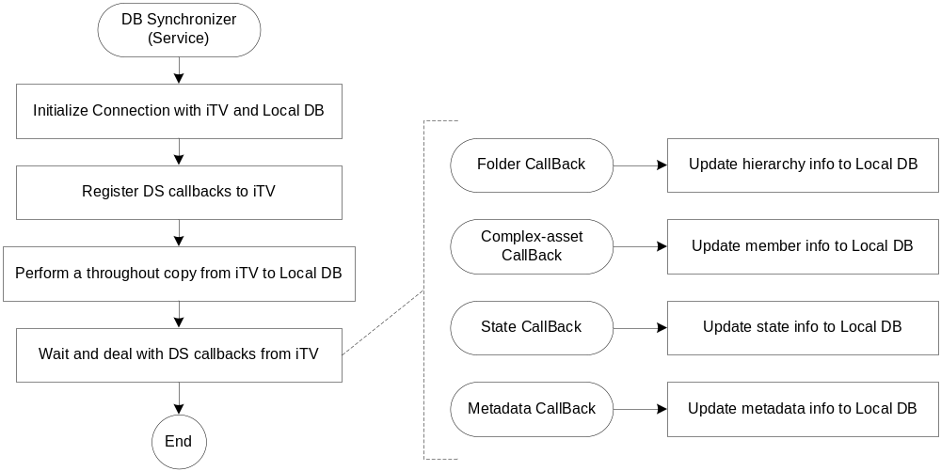
在根据从ITV数据库获取的数据来更新Local DB数据的同时，DB Synchronizer还对某些特别关心的数据（如Asset与Element的状态）进行比对，如果符合特定的按照应用逻辑需要处理的情形（如从Deactive变成Active），则进行相应的处理操作（如填写XML文件等）。

DB Synchronizer注册的IDS Trigger种类
- Folder Trigger
对每个Application注册一次，在该Application下的任何Folder的内容发生变化（如增加、删除、移动Folder或Asset）时触发；
- Ca Trigger
注册一次，在任何Asset的组成关系发生变化（如增加、删除Asset或Element）时触发；
- State Trigger
对Asset和Element各注册一次，在任何Asset或Element的状态发生变化（如从Deactive变成Active）时触发；
- Md Trigger
对Site、Application、Folder、Asset和Element各注册一次，在它们各自的任何Metadata的值发生变化时触发。

DB Synchronizer的处理逻辑

同步处理次序
在系统中会出现的各种对象（Object）包括有Site、Application、Folder、Asset和Element，所有对象之间通过Hierarchy和Complex-asset两种关系来关联。其中，Hierarchy类似于一棵以根为Application的树，各分支是Folder，叶子是Asset；而Complex-asset则是一棵以根为Asset的树，各分支也是Asset，叶子是Element。DB Synchronizer在每次重新启动并与ITV和Local DB连接成功后，执行一次同步处理过程，以确保在其停止运行期间在ITV上发生的所有变化都能被记录反映到Local DB中去。具体的同步次序如下：
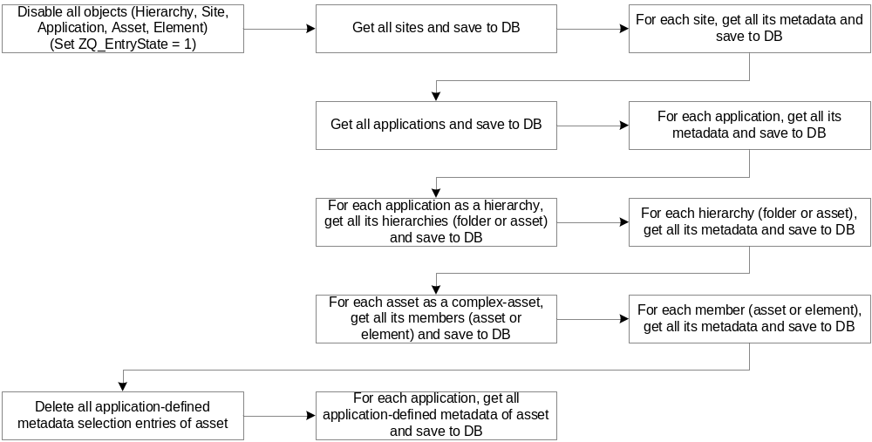

回调处理次序
当DB Synchronizer在ITV上注册的Trigger被触发时，会调用DB Synchronizer中的相应方法或函数进行处理，这些方法或函数则根据Trigger被触发时所发生的情况，将变化反映到Local DB中去。具体的处理次序如下：

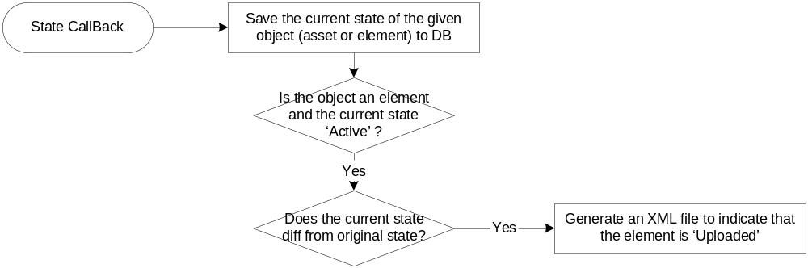

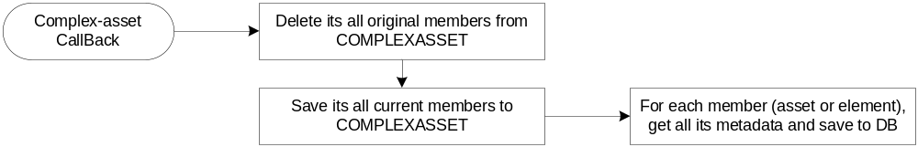

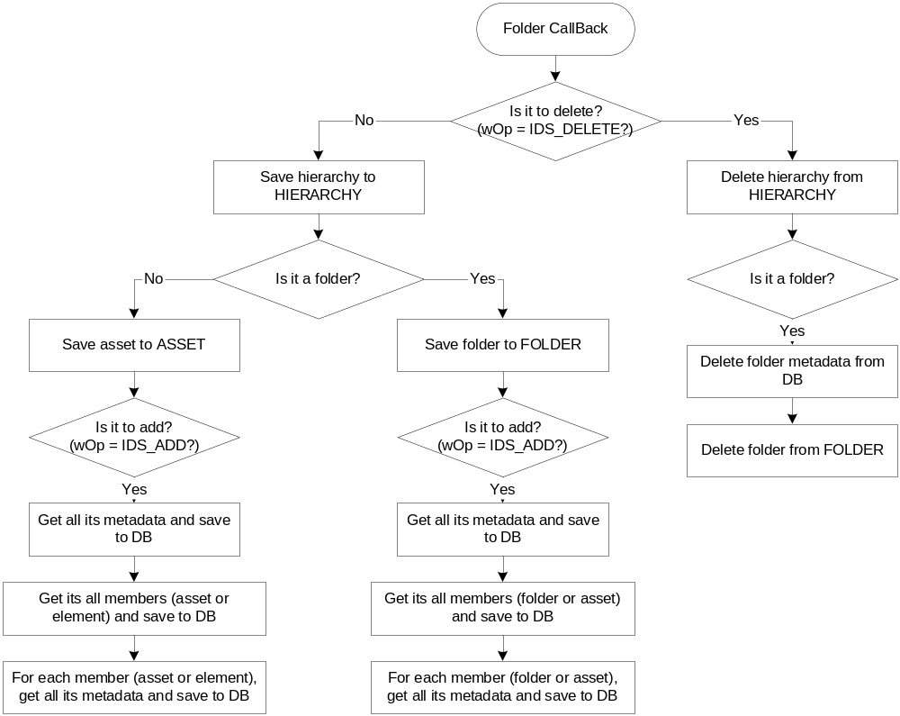

对象同步逻辑
DB Synchronizer在进行上述的同步和回调的具体逻辑中，是按照Hierarchy或Complex-asset树的关系来依次处理。相应的具体处理逻辑如下：
- Hierarchy
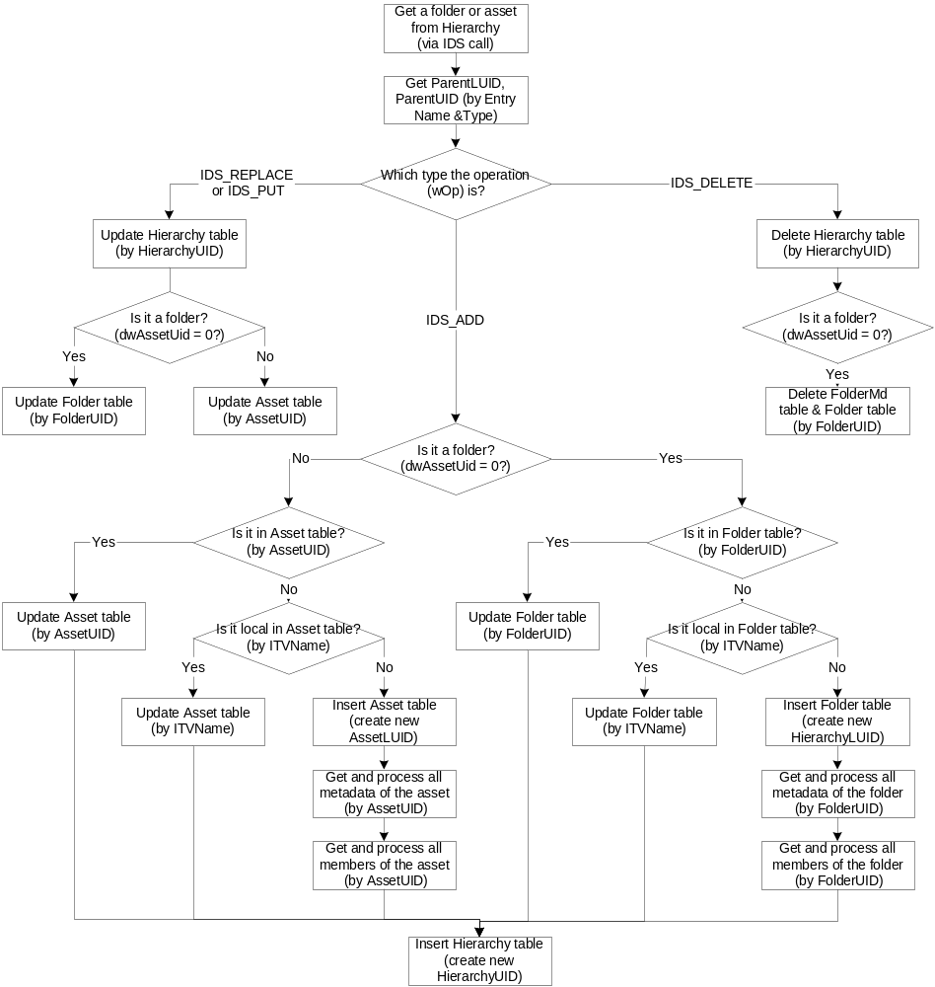

- Complex-asset
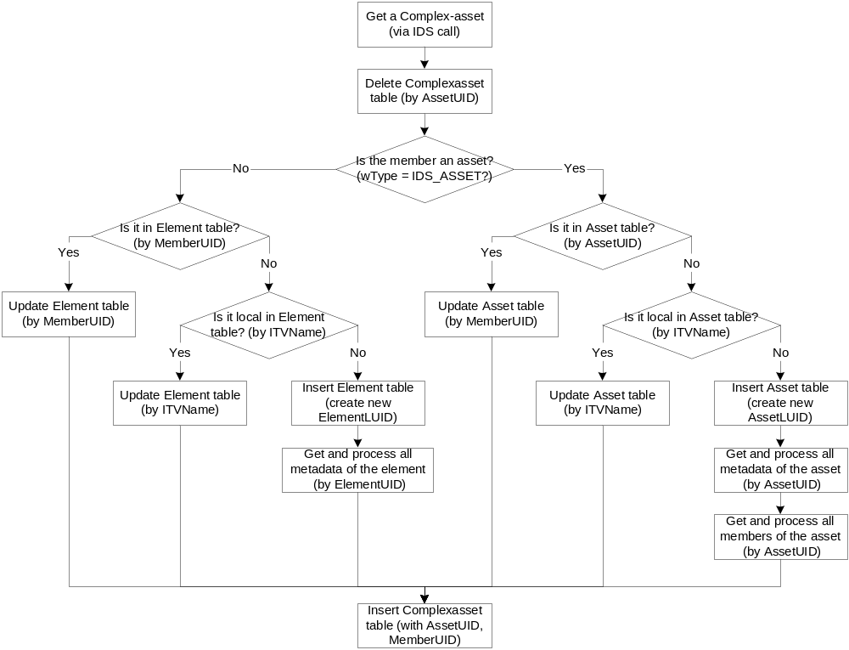

元数据同步逻辑
系统中，所有对象（Object）都有其元数据（Metadata）。所有元数据的定义存储在EntryMDD中，元数据可以是单值或多值（以字段IsMultiple区分），可以存储在对象表中或元数据表中（以字段ZQ_IsInMd区分），可以具有或不具有选择列表（以字段IsSelect区分）。DB Synchronizer在进行上述的同步和回调的具体逻辑中，对元数据的具体处理逻辑如下：
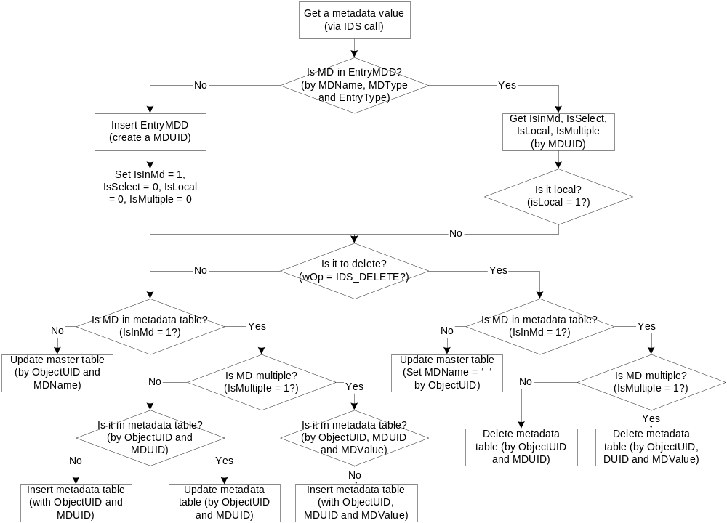

DB Synchronizer中的一些特殊处理逻辑
就数据结构而言，Local DB所维护的Object及其相互关系与ITV AM上的是一致的，也就是说，Local DB维护了与ITV同样的Site、Application、Folder、Asset和Element及其各自的Metadata，以及它们相互之间的树状关系。除此以外，由于整个应用以Local DB的数据为基础，因此还需要在本地维护部分用于应用控制的数据，其中某些特殊的数据更是需要与ITV有所区别的。这样，在进行两者的数据同步时，就需要一些特殊的处理逻辑。

关于Local DB与ITV间Object的映射关系
数据同步的最终状态，是使Local DB和ITV间的Object及其关系能够一一对应，但由于Object产生的途径和次序不同，需要DB Synchronizer根据不同的情况来进行不同的处理：
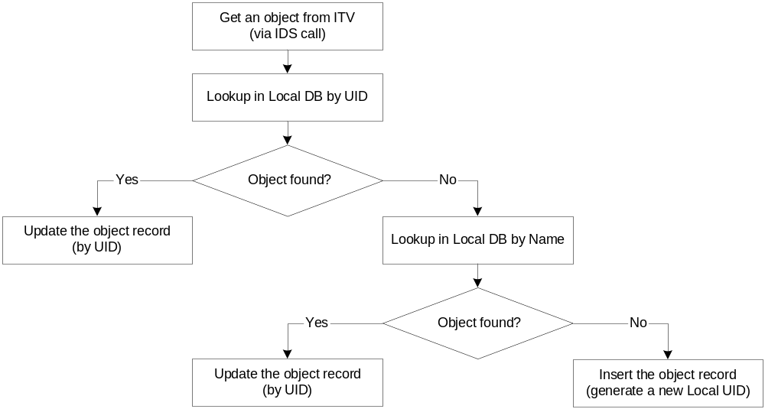
DB Synchronizer获得一个Object的UID后，首先根据该UID在Local DB中查找是否已存在此Object，如果存在，则不论其来源，用获得的最新信息来更新此Object；
如果不存在，则根据该Object的名字在Local DB中查找是否已存在此Object，若仍未找到，说明该Object是由本系统应用以外的其他途径先在ITV上产生的，因此在Local DB中插入此Object（生成一个新的Local UID）；
此时如果找到该Object，说明该Object是由应用先在Local DB中产生，然后使用AM Flat File上传到ITV上的， 因而还没有UID，所以此时需要将新的UID更新给该Object，这样该Object以后就可以通过UID来查找和同步数据了。

关于中文支持
由于ITV系统目前不支持中文的数据，因此我们在Local DB中维护Object的中文名称（通过图形界面向用户显示），而在后台使用英文或数字的别名与ITV上的相应Object相对应。由Local DB产生的Object都设置其isLocal标志为1，在数据同步时，对于isLocal标志设置为1的Object或Metadata，DB Synchronizer将不更新其Name或Value字段，以避免其中文内容被覆盖。这样，对于本系统的用户，将能够使用中文来命名其Object或为Metadata赋值。

关于Object的删除
本系统使用AM Flat File作为向ITV输入数据的唯一手段，受其无法从ITV上删除已有Object，而只能删除其关系的限制，关于Object的实际删除需要特殊的处理机制，以便在应用层面能够透明地向用户提供对删除操作的支持。
这一机制的实质是：当用户通过应用的图形界面删除某一Object时，应用程序通过AM Flat File向ITV删除该Object与其他Object的关系（Hierarchy和Complex-asset），但并不立即在Local DB中删除该Object，而只是做一标记（ZQ_EntryState置为2），而这些做了删除标记的Object，以后就不再在图形界面上显示，这样对用户而言，就实现了删除操作。
对于被删除后的Object的后续清理，则需要视Object的具体种类而定：
- Element一般具有一个DeleteDate元数据，这样应用可以定时将所有已删除的Element的DeleteDate设置为当前日期，从而间接地从ITV上将其删除；
- Asset不具DeleteDate元数据，但可以修改其Hierarchy关系，将其移到一个Trash目录下，以便系统的管理人员能够定期从ITV上对其予以清理；
- Folder甚至无法移动，只能等待系统管理人员的定期清理。
对于已经从ITV上被实际删除的Object，DB Synchronizer通过两种途径将其从Local DB中实际删除：
- 对于从Callback即时获知的删除，将直接从Local DB中予以删除；
- 对于未能通过Callback获知的删除，在初始同步处理时予以判别和删除（具体方法为先将所有ZQ_EntryState为2的标记置为3，而后在同步过程中逐个将从ITV上读取到的Object标志置回，这样最后余下的所有标记仍为3的Object即为在ITV上已删除的，因此可以将它们从Local DB中全部删除。见下图）。

关于Element内容上传完成的判别及XML文件的生成
从ITV系统而言，一个Element内容上传的完成，会导致该Element状态的改变（变为“Active”），并触发相应的State Trigger。对于DB Synchronizer，为完成对这种情况的判别并生成相应的XML文件（告知应用可删除或移动上传源媒体文件），可在回调或初始同步时将Element的当前状态与Local DB中的原先状态进行比较，如果当前状态为1（Active）而原先状态不是，则可以判定该Element的内容刚刚上传完成，从而为此生成新的XML文件。见下图。
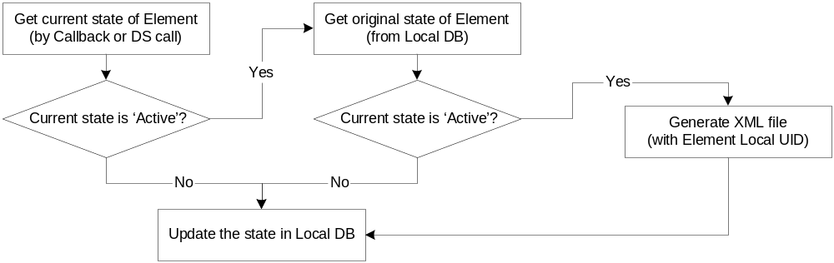

关于Element及Asset的EntryState和ActualDuration的更新
一个Element的状态或Asset的成员的变化，不仅直接影响Local DB中相应Element或Asset记录的State字段的取值，而且将涉及到对EntryState字段（显示给用户的节目状态字段，具体状态取值见相关文档）或的更改。对于DB Synchronizer，将负责根据Element的当前状态和该Element是否由NVOD Application维护，来更新该Element的EntryState。而Asset的EntryState的修改则由建立在Local DB数据表上的相关Stored Procedure来负责处理。
一个Element的PlayTime/PlayFraction元数据值或Asset的成员的变化，不仅直接影响Local DB中相应Element记录的相应字段的取值，而且将涉及到对Element及相关Asset的ActualDuration字段（显示给用户的节目播放时长数据，具体状态取值见相关文档）的更改。对于DB Synchronizer，将负责根据Element的当前变化元数据是否是PlayTime或PlayFraction，来更新该Element的ActualDuration。而Asset的ActualDuration的修改则由建立在Local DB数据表上的相关Stored Procedure来负责处理。
触发Store procedure以更新Asset的EntryState和ActualDuration的具体逻辑见下图。
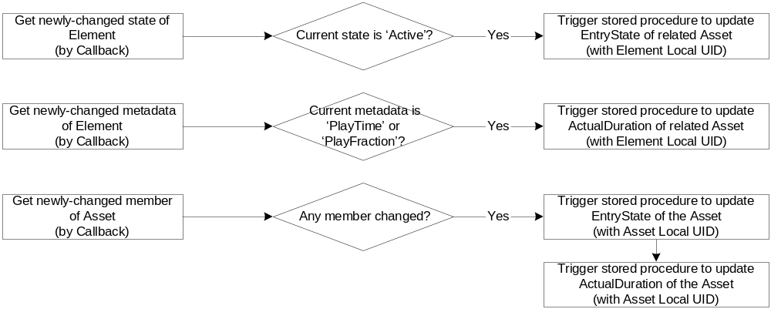

关于Asset的节目播放时长的计算
Asset的内容由一个或多个Element组成，而一个Element的播放时长（ActualDuration）是根据其两个元数据PlayTime和PlayFraction的值计算得到的（ActualDuration = PlayTime + PlayFraction）。系统在安排和检查节目播放日程时，将以节目的播放时长作为有关计算的依据。
然而，由于ITV在实际播放时，两个Element之间会有一定的时间间隔，因而如果严格地按照节目的实际播放时长进行计算，则最后可能会累积出相当的播放时间误差，导致排程的不准确。因此我们将这样的播放时间间隔（PlayInterval）估计为一定的数值，记录在配置文件中，每次在计算节目的ActualDuration时，在实际时长的基础上再加上这一间隔PlayInterval，作为我们所认定的该节目所需播放时长，从而使日程的安排或检查能更为准确。

关于ITV DS回调死锁问题的解决
如果ITV系统在回调处理中调用IDS函数，则可能发生程序死锁的情况。为了避免发生这种情况，DB Synchronizer在回调处理中尽量避免再调用IDS函数。在某些情况下（例如在Folder Callback和Complex-asset Callback的处理中），由于必须处理整棵子树，不得不再次调用IDS函数来获得其分枝下的信息，就采用为这些必须调用IDS函数的处理另外建立线程（Thread）的方法，即：在Folder Callback和Complex-asset Callback的回调线程中，建立新的处理线程，将所需处理的Folder UID或Asset UID作为参数传递给新线程，而让原先的回调线程返回。在新的处理线程中，再视需要调用IDS函数，从而避免死锁发生。见下图：
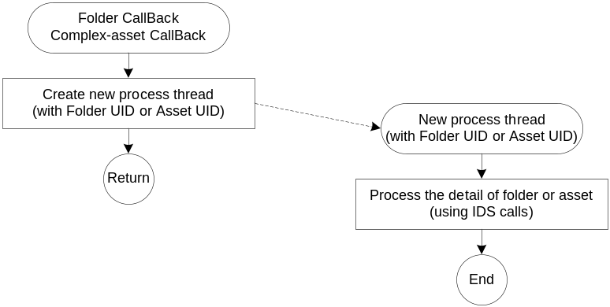

DB Synchronizer的参数设置

运行环境和条件：
DB Synchronizer可执行文件（izamcom.exe）以及相关的库文件都安装到Application Server上；
在DB Synchronizer工作目录下建立DBSXML子目录；
ITV正常工作；
Local DB正常工作，且已按设计的数据结构创建数据表及序列，并已建立可由ODBC访问的服务；
确保DB Synchronizer正常工作的各初始化参数设置完成（具体方法见下节）。

初始化参数：
在DB Synchronizer工作目录中设置初始化文件izamcom.ini，具体内容为：
[ITVServer]
ServerIP=10.2.1.101 <ITV Server的IP地址>
UserName=sa <登录ITV Server的用户名>

[IZQDB]
DBDSN=ZQAMSource <连接Local DB的ODBC数据源名称>
DBUSERNAME=itvasnvod <登录Local DB的用户名>
Password=itvasnvod <登录Local DB的口令>

[IZQCONFIG]
PlayInterval=3000000 <计算节目时长时需添加的间隔时间>

在Application Server上设置Local DB的ODBC数据源（按照上面的数据源名称、用户名、口令进行设置）；

将izamcom注册为系统服务（Service），具体方法为命令行：
izamcom –register <User> <Password>
其中的User和Password必须是Application的一个合法系统用户及其口令，并具有启动服务的权限。

在Application Server的系统配置中需要设置DB Synchronizer所生成的XML文件的目录路径（DB Synchronizer工作目录下的DBSXML子目录）。

命令行参数：
–register <User> <Password> 以User与Password注册系统服务

–deregister 注销系统服务

–update 直接执行一次完全数据同步

–clear 将本地数据库清空

